# Zadatak 1

## -Phong lighting model-

Phongov model osvjetljavanja je jednostavan i jedan od popularnijih modela osvjeljavanja i sjenčanja za trodimenzionalnu računalnu grafiku. Vrlo je fleksibilan te se na efikasan način može prikazati mnogo vizualnih efekata.

Phongov model osvjetljavanja je matematički model za nesavršene reflektirajuće plohe. Odnosi se na tehniku interpolacije za sjenčanje površina u 3D računalnoj grafici. Kod Phongovog modela osvjetljavanja, u obzir se uzimaju samo zrake koje imaju direktni odraz, odnosno zrake koje se odbijaju samo od jedne površine, prema oku promatrača. Takav model nije realističan jer ljudsko oko prima sve moguće zrake, koje se mogu odbijati od više površina. Međutim, taj model omogućuje efikasno izračunavanje osvjetljenja objekta.

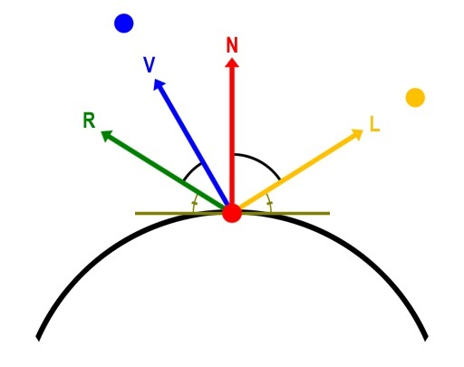

Slika 1. Ilustracija jednadžbe Phongovog modela osvjetljavanja  
Izvor: prema [http://math.hws.edu/graphicsbook/c7/s2.html 28.04.2016](http://math.hws.edu/graphicsbook/c7/s2.html%2028.04.2016).

**N** 🡪 normala na površinu  
**L** 🡪 vektor prema izvoru svjetlosti  
**V** 🡪 vektor prema oku  
**R** 🡪 reflektirani vektor

U Phongov model osvjetljavanja objekata omogućava 2 vrste refleksije:

* Spekularna refleksija
* Difuzna refleksija

### Spekularna refleksija

Spekularna refleksija je svijetlost koja se reflektira kao u ogledalu. Spekularno reflektirano svijetlo ostvaruje površinu sa svojim kutom refleksije približno jednakom svom upadnom kutu. Spekularna refleksija stvara takozvane svijetle mrlje na zakrivljenim površinama tamo gdje se nalazi intezivna refleksija, odnosno mjesta na kojima ulazi više svijetla.

**Difuzna refleksija**

Difuzno reflektirano svijetlo je svjetlost koja se reflektira ravnomjerno u svim smjerovima iz površine na koju ulazi svjetlost. Difuzna refleksija je u biti i glavna vrsta refleksija za osvjetljavanje ne-sjajnih površina.

Phongov model osjvjetljanja, osim što dijeli refleksiju na dva dijela, svjetlost razmatra kao tri zasebne komponente:

* Spekularna svjetlost
  + Reflektirajuća svijetlost iz točkastog izvora koja se reflektira spekularno
* Difuzna svjetlost
  + Svjetlost iz točkastog izvora koja se reflektira difuzno
* Ambijentna svjetlost
  + Svjetlost koja prilazi sa svih strana usklađeno, odnosno nema točkastog izvora svjetlosti, a namjenjeno je za modeliranje svjetla koje se širi kroz okolinu uz različite refleksije